《软件工程》

实验指导书

成都信息工程大学
计算机学院
目 录

实验一 Rational Rose的基本使用 1
实验二 Rational Rose工具高级应用 9
实验三 Rational Rose工具高级应用 11
实验四 Microsoft Project的基本使用 12
附录1 实验报告 14
附录2 报告评分参考 15

实验一 Rational Rose的基本使用

实验目的
- 学习使用rational rose或其它软件工程工具绘制UML模型图。
- 熟悉Rational Rose的工作环境及组。
- 掌握用 Rational Rose软件绘制图表的基本操作。
- 能熟练全用 Rational Rose软件绘制各种较复杂的专业图表。

实验要求
- 下载、安装软件工程工具Rational Rose。
- 要求能够熟练运用Rational Rose软件所提供的菜单、工具、模型等制作图形或图表。
- 能用Rational Rose软件所提供专业图形模板，来自行绘制出专业化、高质量的图形或图表。

实验内容
- 选择要设计的系统，使用面向对象方法和UML进行需求分析，根据系统的功能分析系统的用例组成。
- 正确确定用例图中的角色。
- 能够分析系统的用例、活动者以及它们之间的关系。
- 使用 Rose 软件能正确画出用例图，并说明每一个用例的事件流。

- Rational Rose的基本使用
- 安装Rational Rose
① 双击Rational Rose 2003的安装程序，进入安装界面；按照系统提示一步一步完成系统的安装。其中在选择安装产品时，选择“Rational Rose Enterprise Edition”；并且在设置创建程序位置时，选择创建一个本地的应用程序而非网络的，即选择“Desktop installation from CD”。
② 安装成功，进入Rational Rose界面，如图1-1所示。
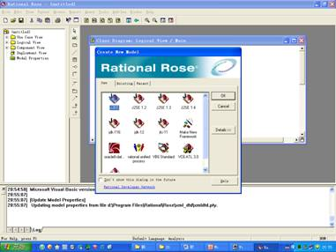
图1-1 Rational Rose打开界面

- Rational Rose界面介绍
(1) Browser窗口: 浏览器窗口，用于快速启动模型；
(2) Documentation窗口：文档窗口，用于快速访问通用命令；
(3) Diagram窗口：编辑区，用于显示和编辑多个UML图；
(4) 日志窗口：用于观看错误和各种各样命令的结果报告；
(5) 工具栏窗口：显示有关工具图标。

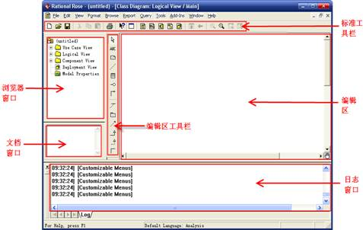
图1-2 Rational Rose窗口

其中绘制用例图时的工具栏图标如图1-3所示。
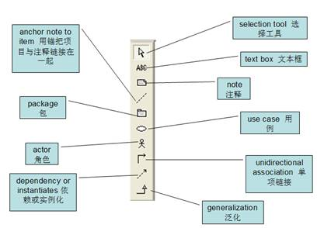
图1-3 工具栏

（1）selection tool 选择工具
（2）text box 文本框
（3） note 注释
（4）anchor note to item 用锚把项目与注释链接在一起
（5）package 包
（6）use case 用例
（7）actor 角色
（8）unidirectional association 单项链接
（9）dependency or instantiates 依赖或实例化
(10) generalization 泛化

- Rose创建模型
Rose创建的模型文件后缀名为.mdl，模型的创建的一般步骤:
(1) 创建模型
点击菜单栏中【File】项，选择【New】选项，或者直接点击标准菜单栏中的【Create New Model or File】按钮；弹出如图1-4所示的对话框，选择要用到的框架，单击【OK】按钮，或者【Cancel】按钮。
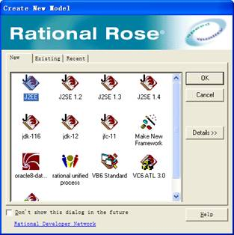
图1-4 框架选择对话框

(2) 保存模型
保存模型是创建模型的逆过程，点击菜单栏中【File】项，选择【Save】选项，或者直接点击标准菜单栏中的【Save Model,File,or Script】按钮；

(3) 发布模型
点击菜单栏中的【Tools】项，选择【Web Publisher...】项，跳出如图1-5所示对话框；
在图1-5中，选择要发布到web页面上的内容和HTML页面要保存的位置，单击【Publish】按钮，Rose模型就发布到web页面上，打开所保存的.html文件，就可以看到Rose模型。
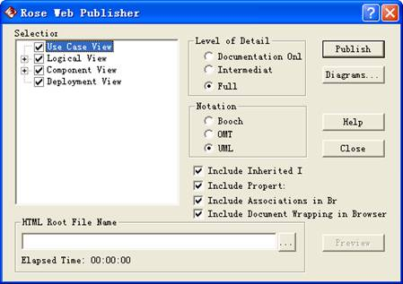
图1-5 rose web publish

- 使用Rational Rose绘制用例图
创建用例图
(1) 选定浏览器窗口中的【Use Case View】;
(2) 单击鼠标右键，在弹出的快捷菜单中选择【New】;
(3) 在菜单【New】产生的下级菜单中选择要新建的图——【Use Case Diagram】。

- 创建参与者、用例
参与者、用例、以及两者的关系，是用例图的主要组成元素。下面有两种方式创建用例图所需的元素：
(1) 单击编辑区工具栏的图标，然后在编辑区单击鼠标左键；
(2) 在浏览器窗口中创建所需要的元素，将浏览器中的元素拖动编辑区。
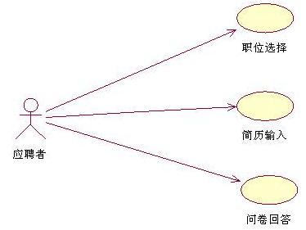
图1-6 客户端得功能用例图
- 建立用例规约(Use Case Specification)
在选择要设计用例规约的用例单击鼠标右键，选择菜单【Open Specification...】,从而打开如图1-5所示对话框。用户可以在用例属性设置标签中对一些属性进行设置。
- Name(名称)：设置用例的名称；
- Stereotype(类型)：用例的类型；
- Rank(级别)：对用例进行层次划分；
在图1-7所示的用例属性设置窗口中，我们通常将用例规约写在【Documentation】对象窗口中。
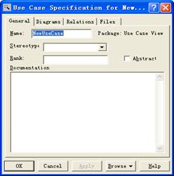
图1-7 用例属性设置

- 用例图示例
- 小型仓库管理系统的用例图
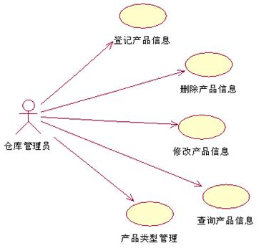
图1-8 小型仓库管理系统的用例图
- 图书管理系统的用例图
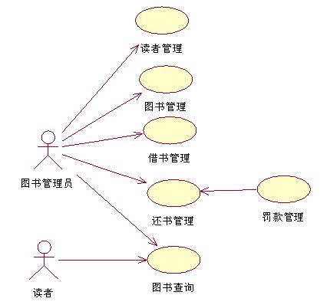
图1-9 图书管理系统的用例图

- 网上招聘系统
以网上招聘系统为例对系统的需求分析用例，网上招聘系统可以分为两个主要的组成部分，一个是客户端子系统，一个是管理端子系统。客户端子系统主要是指应聘者通过登录招聘网站进行操作的功能，即应聘功能。管理端子系统是招聘公司的管理人员发布招聘职位，整理应聘者简历，面试等功能。
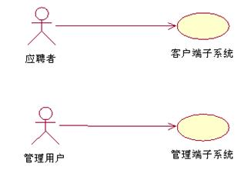
图1-10 系统的主Use Case图

管理用户具体说明如下：
- HR试题管理者： 管理知识库、组织相关试题。
- 职位发布者：根据公司的需要发布相应的职位需求。
- 面试管理者：整理应聘者简历、对合适者进行面试。
- 系统管理员：通过管理端对系统用户进行管理的人员，这个Actor主要负责对管理端用户的增加，权限的设置等功能。
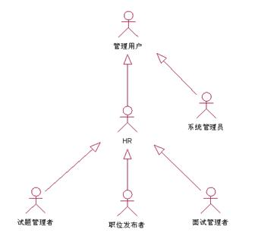
图1-14 HR角色的关系图

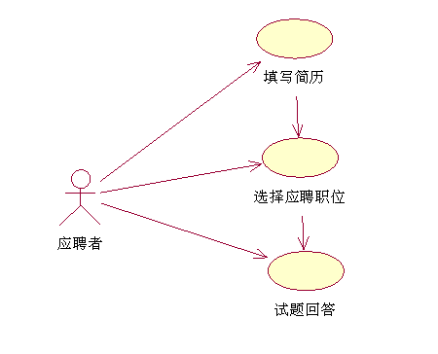
图1-15 客户端的功能用例图

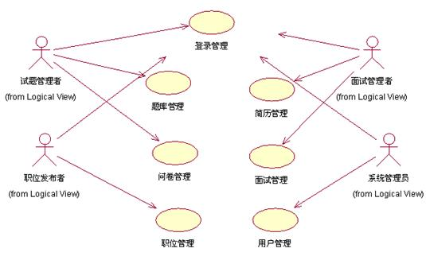
图1-16 管理端用例图

实验报告要求
上交所制作的UML 用例图文件和实验报告。

实验二 Rational Rose工具高级应用

实验目的
- 熟悉活动图的创建，根据事件流，准确地勾画出活动图。
- 能够分析系统的每一个用例的事件流、画出相应的活动图、时序图和协作图。
- 能使用 Rose 软件正确画出活动图、时序图和协作图。
- 能够掌握时序图和协作图这两种交互图的相同点和区别。

实验要求
- 掌握活动图的基本概念和组成。用活动图来描述事件的流程。描述采取何种动作、做什么(对象状态改变)、何时发生(动作序列)以及在何处发生(泳道)。
- 确定活动图的起始状态、终止状态、状态转移、决策、守护条件、同步棒和泳道。
- 掌握两种交互图即序列图和协作图的概念和组成，掌握通过交互图显示对象之间的关系和对象之间处理的消息来建模系统的动态特性。

实验内容
- 选择要设计的系统，分析选课事件流。
- 用 Rose 创建select Course 活动图。
- 用 Rose 创建select Course 序列图。
- 用 Rose 创建select Course 协作图。

动态模型示例
- 实验2中网上招聘系统客户端的活动图
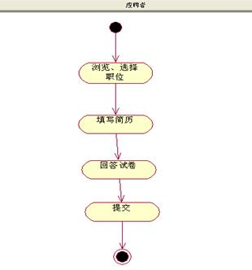
图1-13 网上招聘系统客户端的活动图

- 图书管理系统的还书过程的活动图
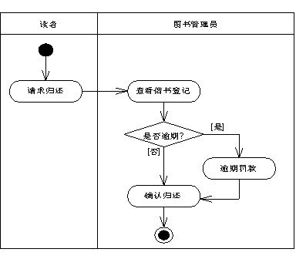
图1-9 还书过程的活动图

- 图书管理系统的借书过程的活动图
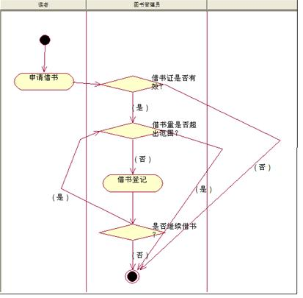
图1-10借书过程的活动图

实验三 Rational Rose工具高级应用

实验目的
- 根据对系统的分析，准确确定相应的类，确定类的属性和操作。并熟练应用Rose 软件正确定义类及其属性和方法。
- 掌握正确定义继承关系并在 Rose 软件中建立继承关系,正确分析属性和操作的可继承性。
- 掌握如何正确分析类之间的关系，画出类图的，正确使用 Rose 软件定义类和类的关系和画出完整的类图。

实验要求
- 能从一类单一的对象中抽象出类的定义，并依据实际要求，设计类的属性和操作。
- 能对现实世界中的对象存在各种各样的关系，分析出这些关系，主要有：继承关系;类之间的关联。并能在类图中反映这些关系。

实验内容
选择要设计的系统，使用Rational Rose完成系统的类图。

实验步骤
- 确定选课系统中的类
- 进行类图的创建
- 确定类的继承关系
- 分析选课系统的关联关系
- 确定选课系统中的类、属性和操作
- 确定并创建类图的关联关系

实验四 Microsoft Project的基本使用

实验目的
- 学习使用Microsoft Project，练习项目成本估算。
- 熟悉 Microsoft Project 的工作环境及组成；
- 掌握用 Visio 软件绘制图表的基本操作；
- 能熟练全用 Visio 软件绘制各种较复杂的专业图表；
- 掌握各种图表文档创建方法.

实验要求
- 能够使用Microsoft Project绘制基本的甘特图。
- 能够使用Visio绘制基本的系统框图和流程图。

实验内容
- 使用Microsoft Project绘制基本的甘特图。
- 使用Visio绘制基本的系统框图和流程图。

